SOCIETA’
La Fenicia non era un regno unitario, governato da un solo re, bensì era costituita da tanta città –stato cioè città indipendenti le une dalle altre, che avevano un proprio sovrano e un territorio circostante ( città fenicie: Biblo, Tiro, Sidone, Ugarit) Le città –stato fenicie non erano in lotta tra loro.
Ogni re governava una città, ma non in modo assoluto, cioè non decideva tutto lui. Il suo potere era controllato da un gruppo di ricchi mercanti, detto Consiglio dei Notabili.
I sacerdoti si occupavano di culti e cerimonie. Il resto della popolazione era formato da commercianti, artigiani e pochi contadini.

ARTIGIANATO – COMMERCIO E NAVIGAZIONE
Agricoltura e allevamento non erano le attività principali dei Fenici. Essi si dedicarono al commercio, in cui furono abilissimi e all’artigianato ( lavorazione del vetro e colorazione delle stoffe con la porpora). Impararono a costruire navi sempre più grandi e veloci, a conoscere le tecniche di navigazione, a sfruttare i venti e a orientarsi con le stelle.

LE COLONIE
Le colonie erano città nate inizialmente come luoghi con porti sicuri dove fermarsi a riposare durante i lunghi viaggi. Qui crearono empori: poti attrezzati dove potersi rifornire di acqua e cibo e riparare le navi. In questi empori era possibile però fare anche scambiare le merci. Gli empori diventarono sempre più grandi fino a trasformarsi in vere e proprie città, con abitazioni, templi, mercati. Molti Fenici pertanto decisero di fermarsi ad abitare in questi luoghi.
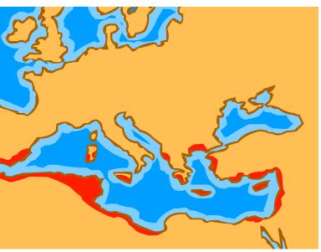

SOCIETA’
La Fenicia non era un regno unitario, governato da un solo re, bensì era costituita da tanta città –stato cioè città indipendenti le une dalle altre, che avevano un proprio sovrano e un territorio circostante ( città fenicie: Biblo, Tiro, Sidone, Ugarit) Le città –stato fenicie non erano in lotta tra loro.
Ogni re governava una città, ma non in modo assoluto, cioè non decideva tutto lui. Il suo potere era controllato da un gruppo di ricchi mercanti, detto Consiglio dei Notabili.
I sacerdoti si occupavano di culti e cerimonie. Il resto della popolazione era formato da commercianti, artigiani e pochi contadini.

ARTIGIANATO – COMMERCIO E NAVIGAZIONE
Agricoltura e allevamento non erano le attività principali dei Fenici. Essi si dedicarono al commercio, in cui furono abilissimi e all’artigianato ( lavorazione del vetro e colorazione delle stoffe con la porpora). Impararono a costruire navi sempre più grandi e veloci, a conoscere le tecniche di navigazione, a sfruttare i venti e a orientarsi con le stelle.

LE COLONIE
Le colonie erano città nate inizialmente come luoghi con porti sicuri dove fermarsi a riposare durante i lunghi viaggi. Qui crearono empori: poti attrezzati dove potersi rifornire di acqua e cibo e riparare le navi. In questi empori era possibile però fare anche scambiare le merci. Gli empori diventarono sempre più grandi fino a trasformarsi in vere e proprie città, con abitazioni, templi, mercati. Molti Fenici pertanto decisero di fermarsi ad abitare in questi luoghi.

